|  |  |
| --- | --- |
| **Código: RQF001** | **Control de entrada y salida de personal y bienes** |

1. **ESPECIFICACIÓN DE CASO DE USO**

**Proyecto**: Ingressum

**ID Requerimiento:** RQF001

**Analista Funcional:** José Edy Aguirre Montoya

|  |  |  |
| --- | --- | --- |
| **Paquete y Caso de Uso** | RQF001_CU01 | **Tipo de Cambio**  ☐ Modificación de caso de uso  ☐ Nuevo caso de uso |
| **URL Paquete Funcional** | https://github.com/AlejandroMorales92/Ingressum/blob/master/documentaci%C3%B3n/01.%20Requerimientos/03_casos%20de%20uso.png | |
| **Nombre de caso de uso** | Login | |
| **Descripción general del Cambio** | [En este campo se debe realizar una descripción breve de la modificación que se debe realizar al caso de uso. Ej: Revisión integral de la funcionalidad Adjudicar Apoyos de Sostenimiento.] | |
| **Historia Básica** |  | |
| **Criterios de Aceptación** [según descripción del ajuste – Documento de Alcance] | Los campos de usuario y/o contraseña no pueden estar vacíos | |
| **Casos de Uso del Flujo** | [En este campo se deben indicar los casos de uso que se deben ejecutar antes y después del caso de uso que se está modificando o creando. En el caso de que no hayan casos de uso antes y/o después del caso de uso afectado, en esta sección se debe poner N.A ] | |

1. **PROTOTIPOS**

[En esta sección se deben insertar todos los prototipos que se afectan o crean de acuerdo al requerimiento solicitado. Los prototipos que se relacionen en esta sección se deben insertar en el orden como se presenten de acuerdo al flujo del requerimiento]

**Prototipo 1**

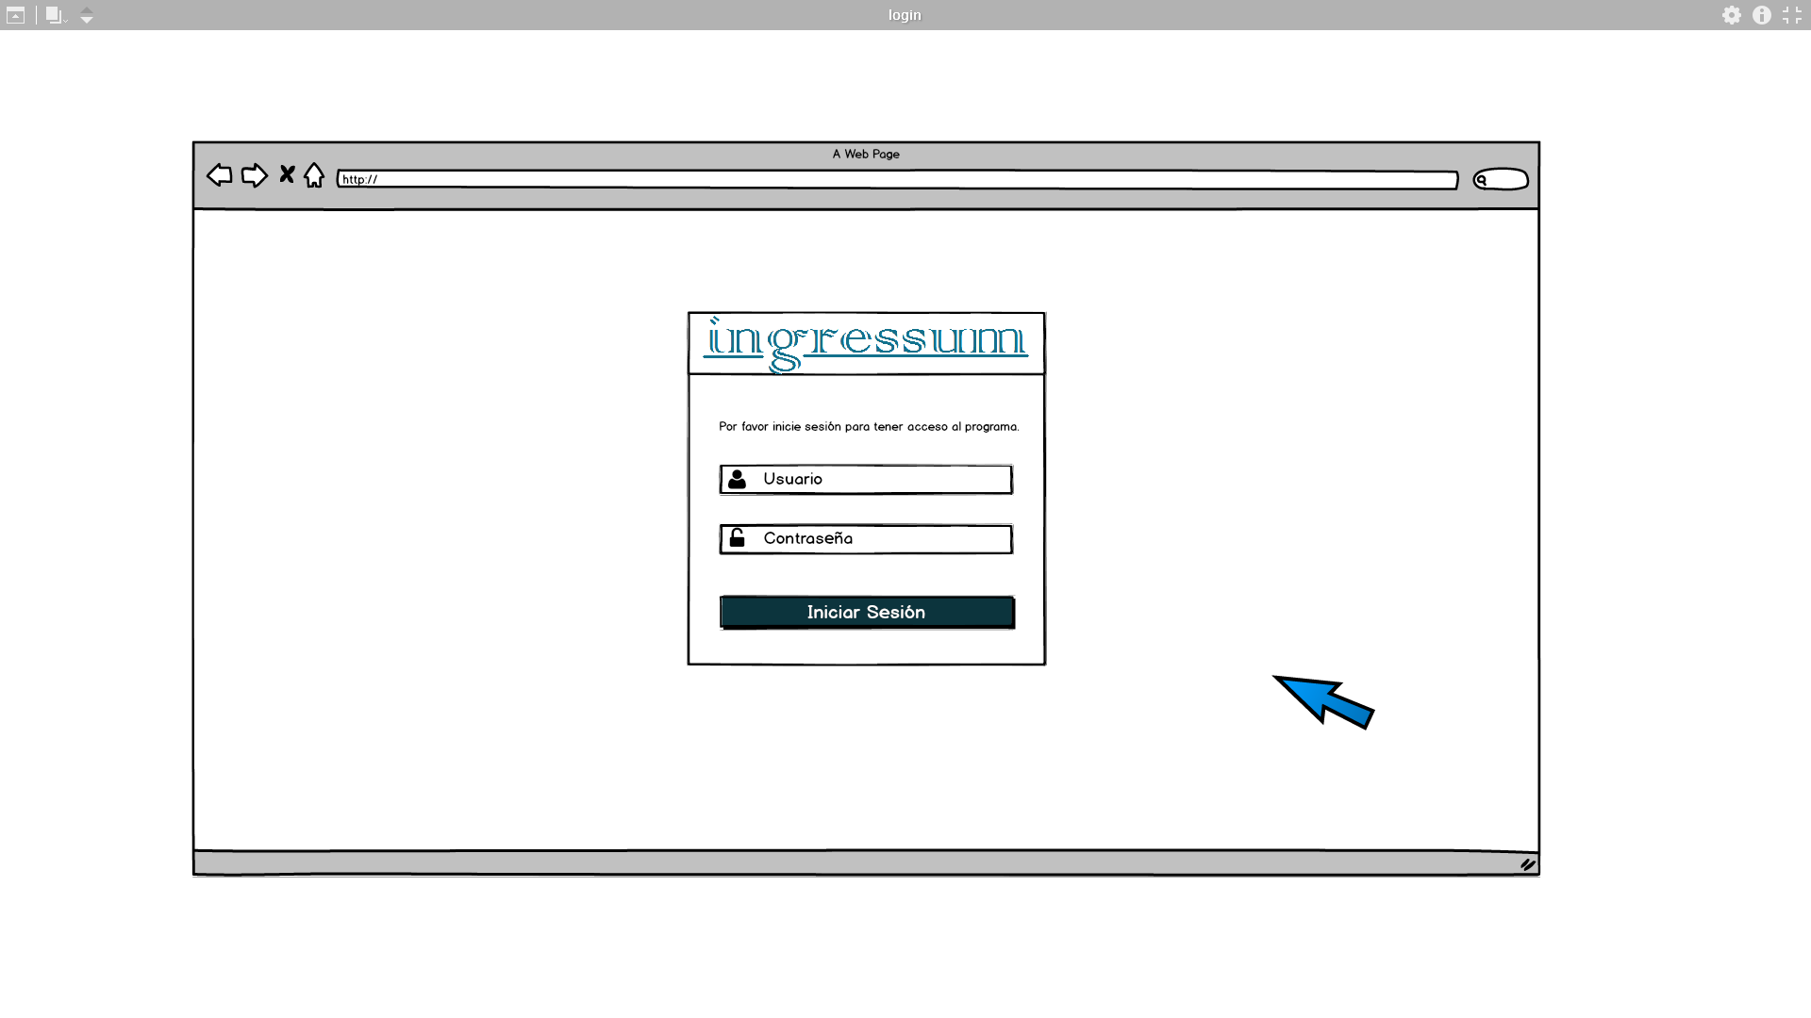

**Prototipo 2**

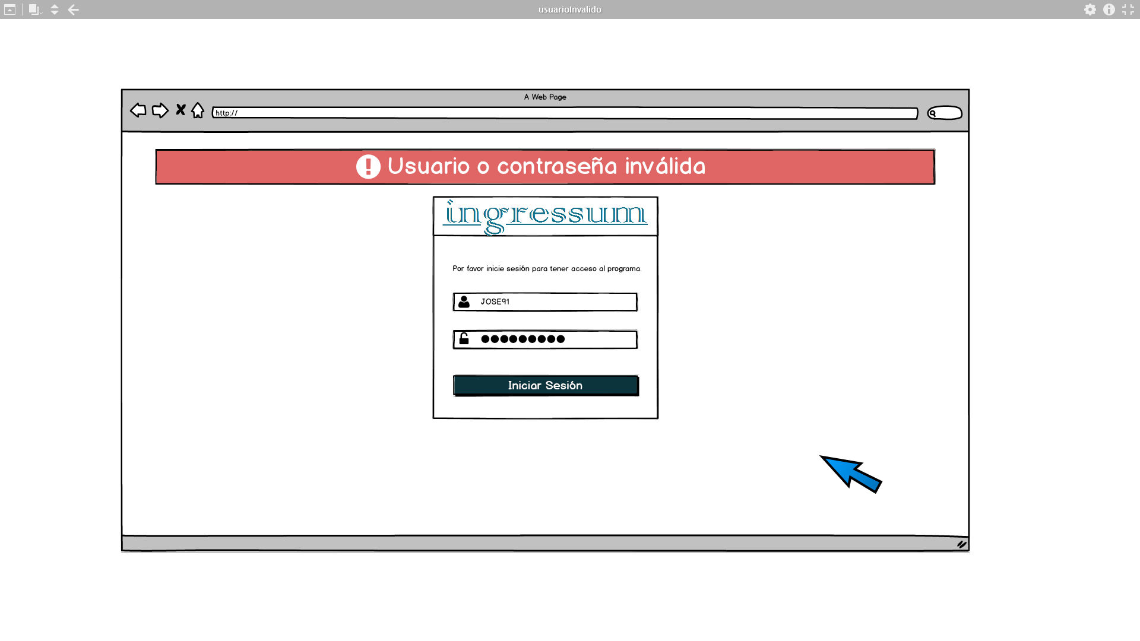

1. **HISTORIAL DE VERSIONES**

|  |  |  |  |
| --- | --- | --- | --- |
| **Versión** | **Fecha** | **Modificación** | **Realizó** |
| V1 | 06/05/2017 | Requerimiento nuevo | José Edy Aguirre Montoya |